Охрана прав детства

**Кондратьева Светлана Николаевна**

**Уполномоченный по правам ребёнка**

в МКОУ Первомайская СО школе.

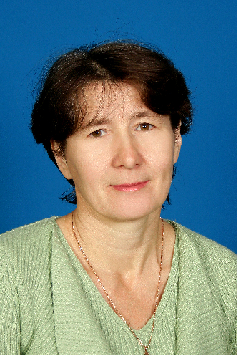

Уполномоченный в школе - это неофициальное лицо, которое разбирает конфликтные ситуации, отслеживает соблюдение законных прав и интересов обучающихся, занимается правовым воспитанием, образованием и профилактикой правонарушений.

Если у вас возникла конфликтная ситуация, ваши права не соблюдаются, или вы узнали о факте нарушения прав детей, обращайтесь к школьному уполномоченному по правам ребенка.

Вы можете обратиться лично или письменно, подписаться или сделать это анонимно.

o Приоритетным направлением деятельности Уполномоченного является реализация законных прав, интересов обучающихся, учителей и родителей.

Это предполагает:

1.Устранение конфликтных ситуаций.

2.Отслеживание соблюдения законных прав и интересов обучающихся, учителей и родителей.

3.Правовое просвещение участников образовательного процесса.

o Основные задачи Уполномоченного по правам ребенка:

1. Всемерное содействие восстановлению нарушенных прав ребенка.

2. Оказание помощи родителям в трудной жизненной ситуации их детей, в регулировании взаимоотношений в конфликтных ситуациях, формирование у детей навыков самостоятельной жизни.

3. Обеспечение взаимодействия семей, учителей и детей по вопросам защиты прав ребенка.

4. Содействие правовому просвещению участников образовательного процесса.

5. Обеспечение гарантий защиты прав и законных интересов ребенка.

**ЗА ЧТО ОТВЕЧАЕТ УПОЛНОМОЧЕННЫЙ?**

Уполномоченный по правам ребёнка в школе отвечает за защиту права ребёнка на:

* жизнь и здоровье; образование;
* социальную помощь;
* жизнь и воспитание в семье

​ Деятельность Уполномоченного нацелена на защиту детей от насилия, унижения, эксплуатации.

Детский Уполномоченный в своей деятельности руководствуется тремя принципами:

* наилучшие интересы ребёнка;
* равенство прав всех детей;
* равенство прав и обязанностей родителей в отношении ребёнка.

ЧЕМ МОЖЕТ ПОМОЧЬ ДЕТСКИЙ УПОЛНОМОЧЕННЫЙ?

Уполномоченный оказывает содействие ребёнку в восстановлении и защите его нарушенных прав.

ЧЕМ ЗАНЯТ УПОЛНОМОЧЕННЫЙ?

Выполняя миссию по информированию детей об их правах и своей деятельности по защите прав детей,

Детский Уполномоченный проводит беседы в школе, выступает перед родителями и сотрудничает с советом уполномоченных.

Уполномоченный по правам ребёнка публикует статьи, посвящённые защите прав и интересов ребёнка.

Каждый ребёнок и каждый взрослый, если он узнал о нарушении прав детей, должен обратиться к Уполномоченному по правам ребёнка.

 Если ты нуждаешься в помощи или хочешь больше узнать о своих правах, ты всегда можешь прийти к Уполномоченному по правам ребёнка в школе.

Не стесняйся обращаться!

Ты всегда можешь написать и поделится своими проблемами по адресу: pssch145@rambler.ru

[Полезные ссылки](http://www.upch44.ru/ref/index.aspx)

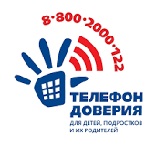

В своей деятельности Уполномоченный по защите прав участников образовательного процесса руководствуется:

**Нормативно – правовые акты:**

* Семейный кодекс Российской Федерации от 29 декабря 1995 г. N 223-ФЗ
* Указ Президента РФ от 1 июня 2012 г. N 761 "О Национальной стратегии действий в интересах детей на 2012 - 2017 годы"
* Федеральный закон от 7 июля 2003 г. N 111-ФЗ "О внесении изменений и дополнений в Федеральный закон "Об основах системы профилактики безнадзорности и правонарушений несовершеннолетних" и другие законодательные акты Российской Федерации"
* Федеральный закон от 21 декабря 1996 г. N 159-ФЗ "О дополнительных гарантиях по социальной поддержке детей-сирот и детей, оставшихся без попечения родителей"
* Федеральный закон от 29 декабря 2006 г. N 256-ФЗ "О дополнительных мерах государственной поддержки семей, имеющих детей"
* Федеральный закон от 24 апреля 2008 г. N 48-ФЗ "Об опеке и попечительстве"
* Федеральный закон от 29 декабря 2012 г. N 273-ФЗ "Об образовании в Российской Федерации"
* **Локальные акты школы:**
* - Устав школы.
* - Правила внутреннего распорядка для обучающихся.